**TUGAS FISIKA BAB MOMENTUM, IMPULS DAN TUMBUKAN**

**Jawablah pertanyaan di bawah ini dengan tepat !**

1. a.

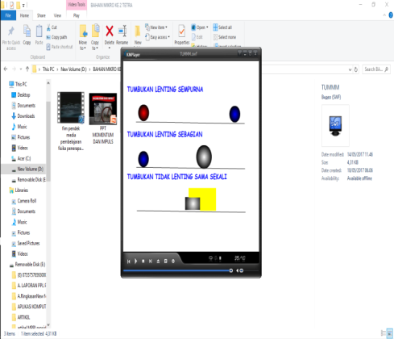

Download animasi tumbukan seperti gambar di atas melalui alamat website **tudet.xyz** .Tampilkan gambar hasil download Anda pada MS.Word sertakan keterangan langkah mencari dan mendownload animasi tersebut. Upload hasil kerjamu pada laman media pembelajaran hybrid learning !

b.

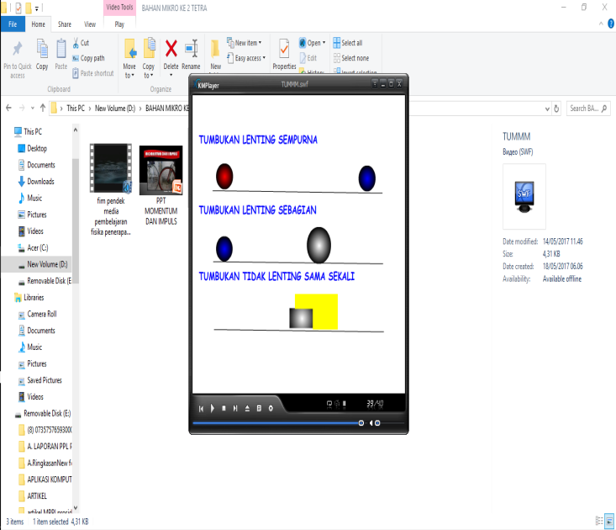

Jelaskan apa yang anda ketahui mengenai materi dari video animasi tumbukan yang telah kalian download minimal menggunakan 3 pernyataan !

c. Carilah kasus penerapan tumbukan dalam kehidupan kalian foto dan jelaskan mengenai peristiwa tersebut upload (kirim dalam format ms.word/ docx) pada laman website **tudet.xyz**